Labo 2

Oef 1

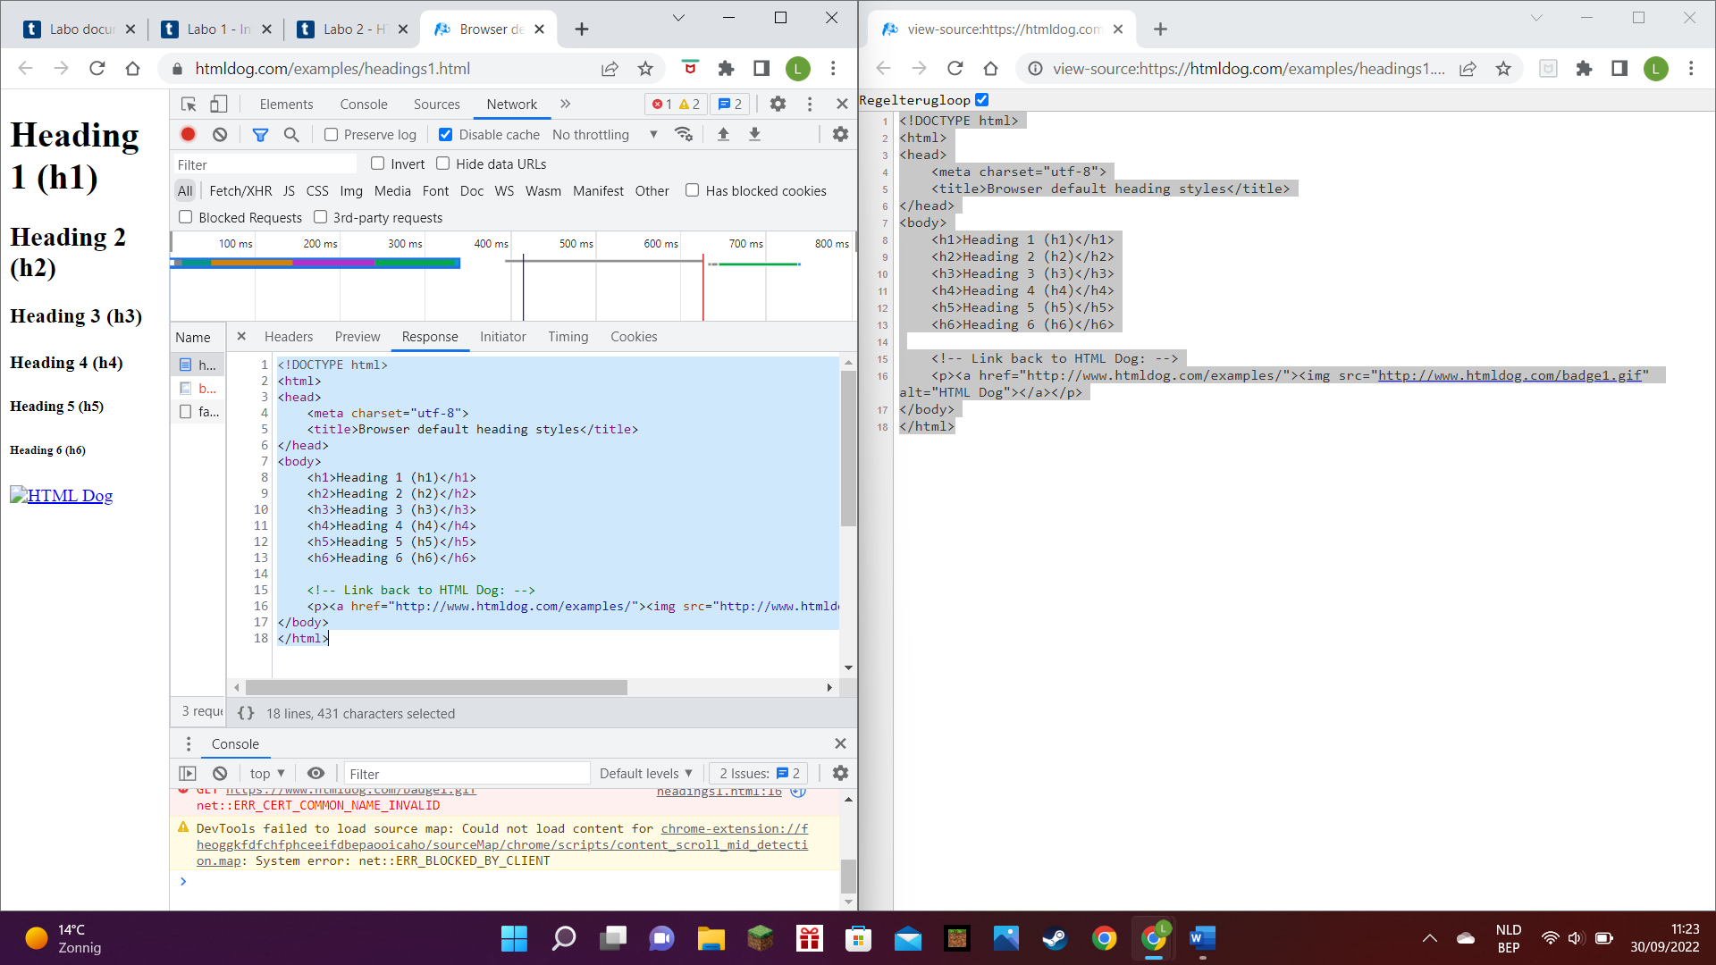

Het is het zelfde

Oef 2

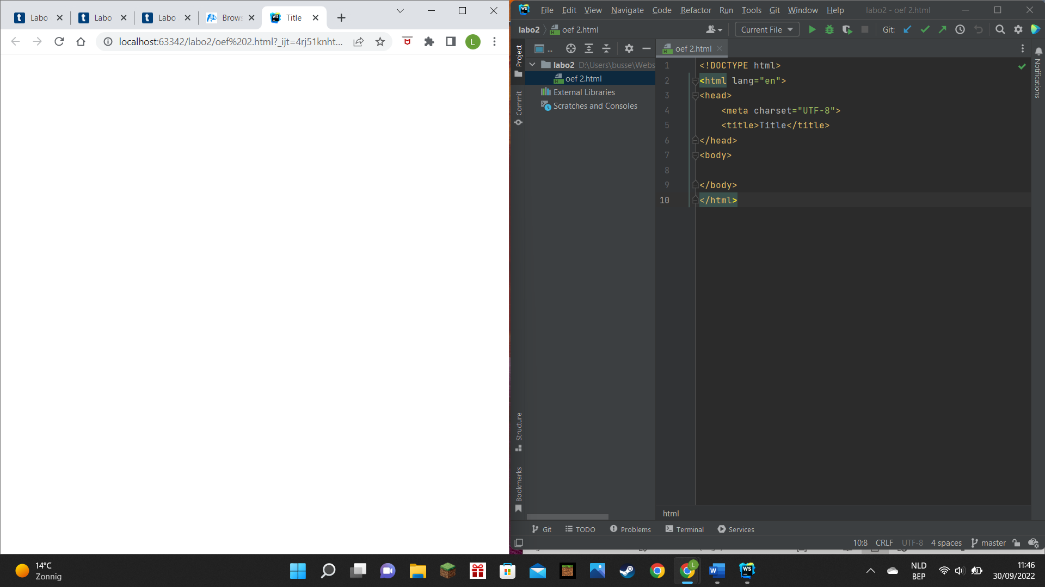

Oef 3

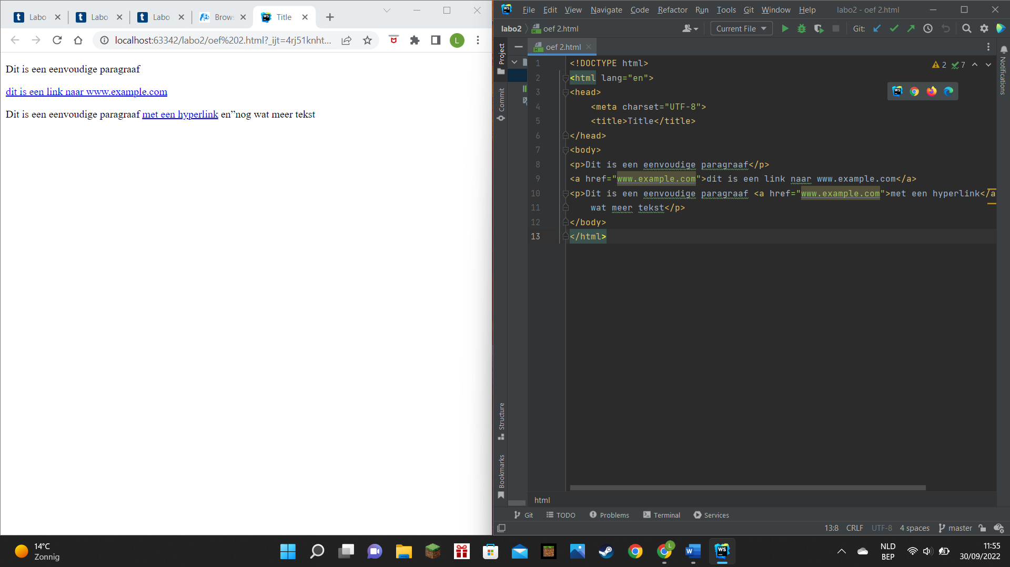

Het is een ander protocol

Oef 4

Dit maakt geen verschil, de browser negeert de extra whitespace

Oef 5

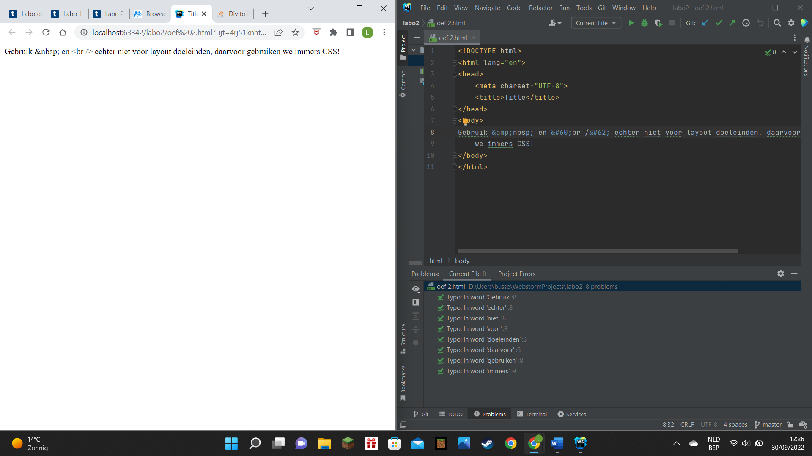

Oef 6

Allen zijn meer keer open dan toe wat niet mag het moet evenveel zijn

Oef 7

({}[]) correct

{{{()] niet correct

({()}) correct

(){[}] niet correct de [ begint in de {} maar eindigt er niet in

{{([]) niet correct

Oef 8

(Terzijde) ja als je een spatie tussen “link” en “te”

De span begint tussen de strong maar eindigt er niet in je moet eerst de span eindigen en dan pas de strong eindigen

Oef 9

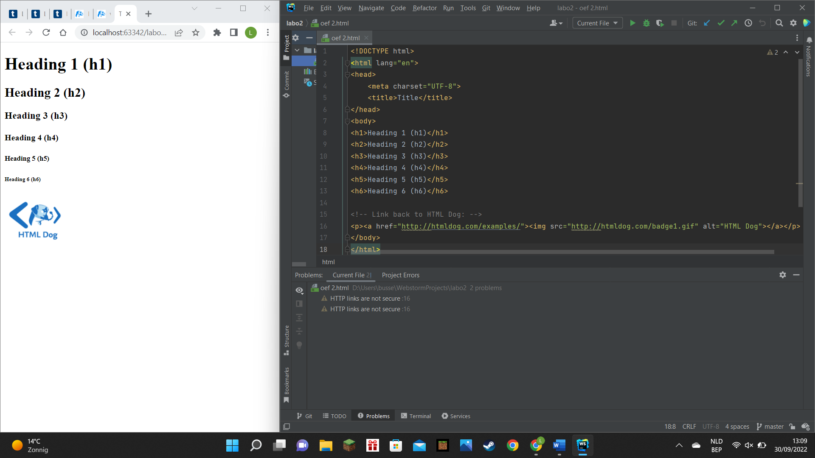

Oef 10

De li tag moet in de ol tag staan terwijl hier staat de de li tags ook deels buiten de ol tag

Oef 11

Die vond ik niet het enige van taal dit is het enige van taal dat er in zat maar dat blijft op us en

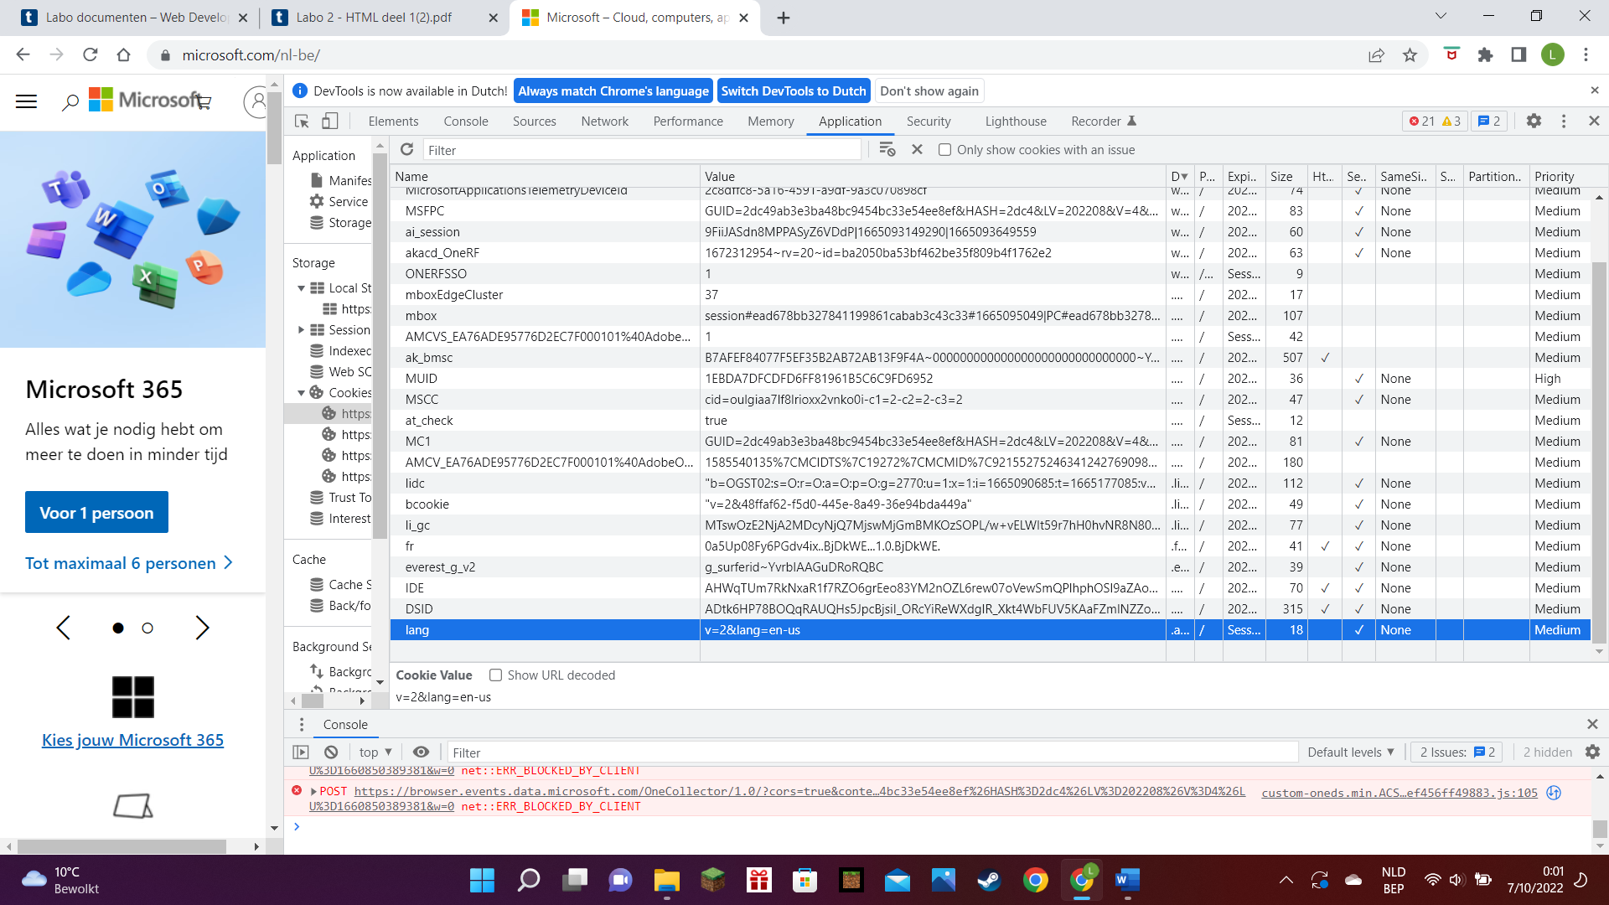

Oef 12

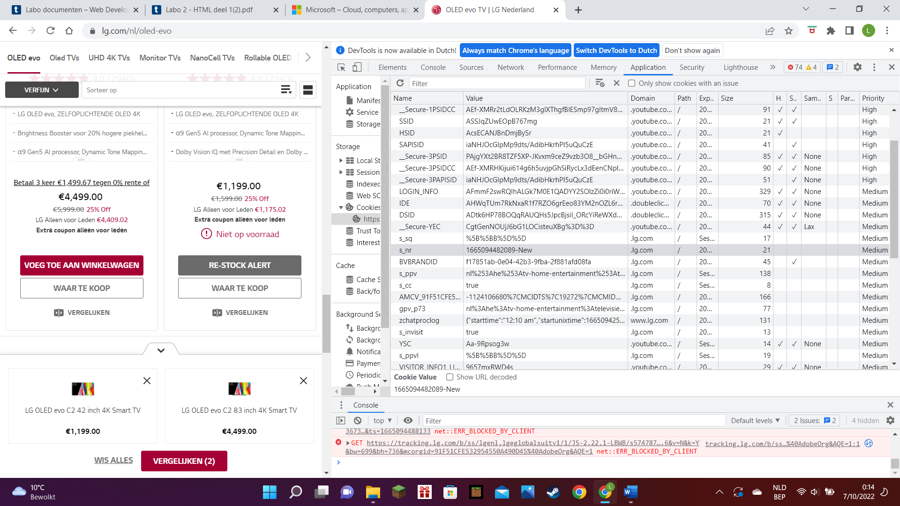

Het word opgeslagen onder cookies

Opdracht 13 het word opgeslagen onder local storage als een csa-token bij cookies verandert er niets

